Defour Fran 1L2 nr:4

De fiets van vroeger tot nu

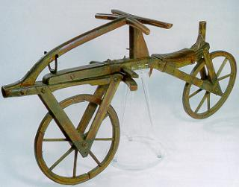

De eerste fiets was een loopfiets. Dat was een fiets waarop je zat en je beurtelinks af moest zetten met je voeten. De eerste fiets heette draisine. Hij bestond uit twee wielen, verbonden door een houten balk en daarop moest je gaan zitten. Het was niet alleen de eerste fiets die je echt kon gebruiken, maar ook de eerste fiets waarmee je kon sturen. In Nederland in het Batavusmuseum staat nog een hele oude loopfiets.

Defour Fran 1L2 nr:4

De fiets van vroeger tot nu

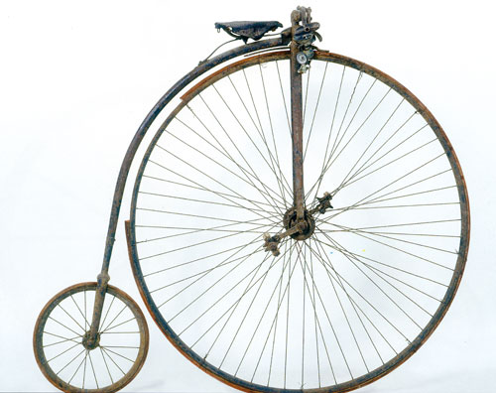

In de jaren 60 werd de loopfiets een trapfiets. Hij werd gemaakt door Ernest Michaux, een jonge Parijse stratenmaker. Mensen wilden steeds vlugger vooruit komen en daarom werd een fiets gemaakt met een heel groot voorwiel. Door het grote wiel kon je sneller vooruit komen. Omdat het zadel boven het grote wiel was geplaatst, moest je er met behulp van anderen of steunend op een paaltje opklimmen. En omdat de fiets makkelijk omviel, werden er veel driewielers gebouwd. In de tijd van de hoge bi was fietsen een sport. Ze werden door rijke burgers beoefend en dan meestal alleen jonge mensen. Deze fiets was wel speciaal, want hij werd op de maat van de benen gemaakt. Het was ook heel moeilijk om op te stappen
Defour Fran 1L2 nr:4

De fiets van vroeger tot nu
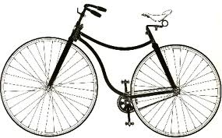

De fiets van tegenwoordig kwam omstreeks de jaren 80 uit Engeland naar Nederland. Hij werd gemaakt door James Starley en zijn neef John Kemp Starley. Ze maakten een fiets met twee gelijke wielen en brachten het zadel naar achteren. Ze maakten er ook een ketting op. Deze fiets werd de veiligheidsfiets genoemd. Voor de rest bleef alles hetzelfde

Defour Fran 1L2 nr:4

De fiets van vroeger tot nu
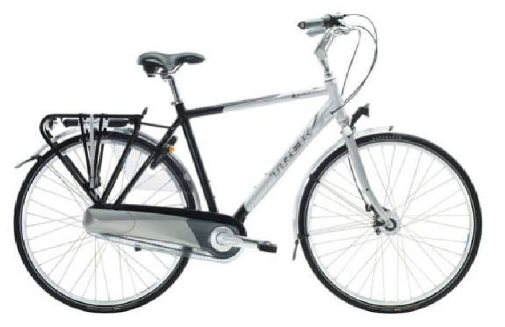
Die fiets werd nog beter door de luchtband. Die uitvinding werd eerst vergeten. Later werd hij weer in gebruik genomen dankzij de veearts John Boyd Dunlop. Door de luchtbanden ging fietsen ook gemakkelijker, want als je op houten banden door de straten moest rijden, was dat geen pretje.

Defour Fran 1L2 nr:4

Voordelen van de fiets
De fiets was eerst voor de sportoefening bedoeld, daarna om je snel te kunnen verplaatsen. Sommige mensen gaan er nu mee naar hun werk, en kinderen er mee naar school. De fietsen zijn ook beter voor het milieu. Als mensen alleen op de fiets zouden gaan, zou dat betekenen; een schoner milieu, geen lawaai, en meer ruimte in de garage.
